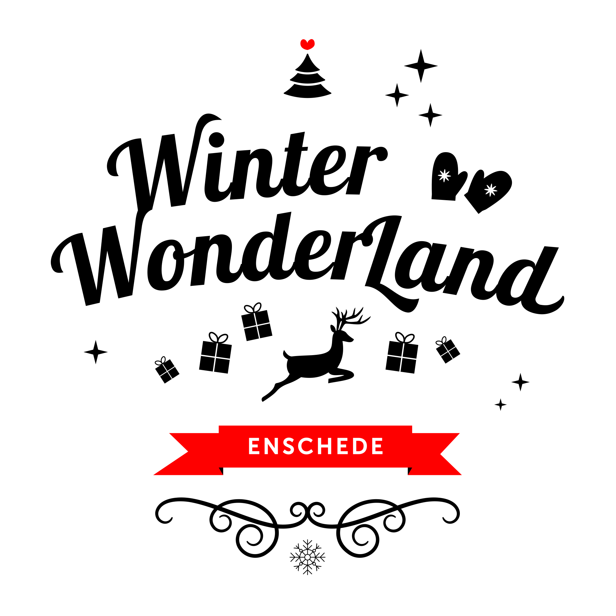

Enschede, 5 november 2014

Beste cultuur geïnteresseerde,
Graag willen we je attenderen op de mogelijkheid om mee te doen aan Winter Wonderland.
Onder deze naam organiseert Enschede Promotie samen met de binnenstad-partners van
6 december 2014 t/m 4 januari 2015 allerlei winter- en kerstactiviteiten in de binnenstad
van Enschede. Winter Wonderland wordt zowel in Twente als in Duitsland flink gepromoot.
Het Van Heekplein krijgt een kerstboom met wenswand en op de Oude Markt staat op veler
verzoek de ijsbaan met Schaatscafé. Op diverse plekken in de binnenstad worden bomen versierd met bijzondere verlichting en in de Raadhuisstraat worden de zintuigen geprikkeld met dennengeur en muziek.
Wil je meedoen?
Het Ei van Ko is in die periode het culturele plein met vlak voor Kerst een inpakstand waar mensen hun gekochte cadeaus kunnen laten inpakken. En er komt een Hertenpark. Dit is een buitentafereel met herten die gemaakt zijn van diverse materialen door kunstenaars uit de regio. Kinderen kunnen op de herten gaan zitten en bezoekers kunnen foto’s van zichzelf met de herten maken.
Om helemaal in de kerstsfeer te komen vinden hier in het weekend van 20 en 21 december allerlei culturele activiteiten plaats die passen bij het winterse gevoel, de kerstsfeer en het einde van een bewogen jaar. De Culturele Zondag-organisatie helpt Enschede Promotie met de invulling en organisatie van de culturele activiteiten in het bovenstaande weekend.
Vind je het leuk om in deze sfeervolle periode op te treden in en rondom het Hertenpark (buiten), dan kun je je opgeven via info@culturelezondagenschede.nl. Vul het bijgaande aanmeldformulier in en geef aan wat je wensen zijn. Het organisatiebudget is beperkt, dus er zijn helaas geen vergoedingen mogelijk, maar er worden wel technische faciliteiten (licht en geluid) en een hapje en drankje voor je geregeld.
Dus…heb je tijd en zin om jezelf te laten zien, om kunst en cultuur te promoten en om de stad voorafgaand aan de feestdagen te laten bruisen, doe dan mee aan Winter Wonderland.
Mocht je naar aanleiding van de brief en het aanmeldformulier vragen hebben, dan kun je terecht bij
- Quinta Clason (productievragen): quinta@culturelezondagenschede.nl / tel. 06 - 38 75 48 46 of
- Audry Hoemakers (vragen m.b.t. het programma, promotie): audry@culturelezondagenschede.nl / tel. 06 - 348 49 022.

